Муниципальные вести

Муниципальные вести МО Табулгинского сельсовета
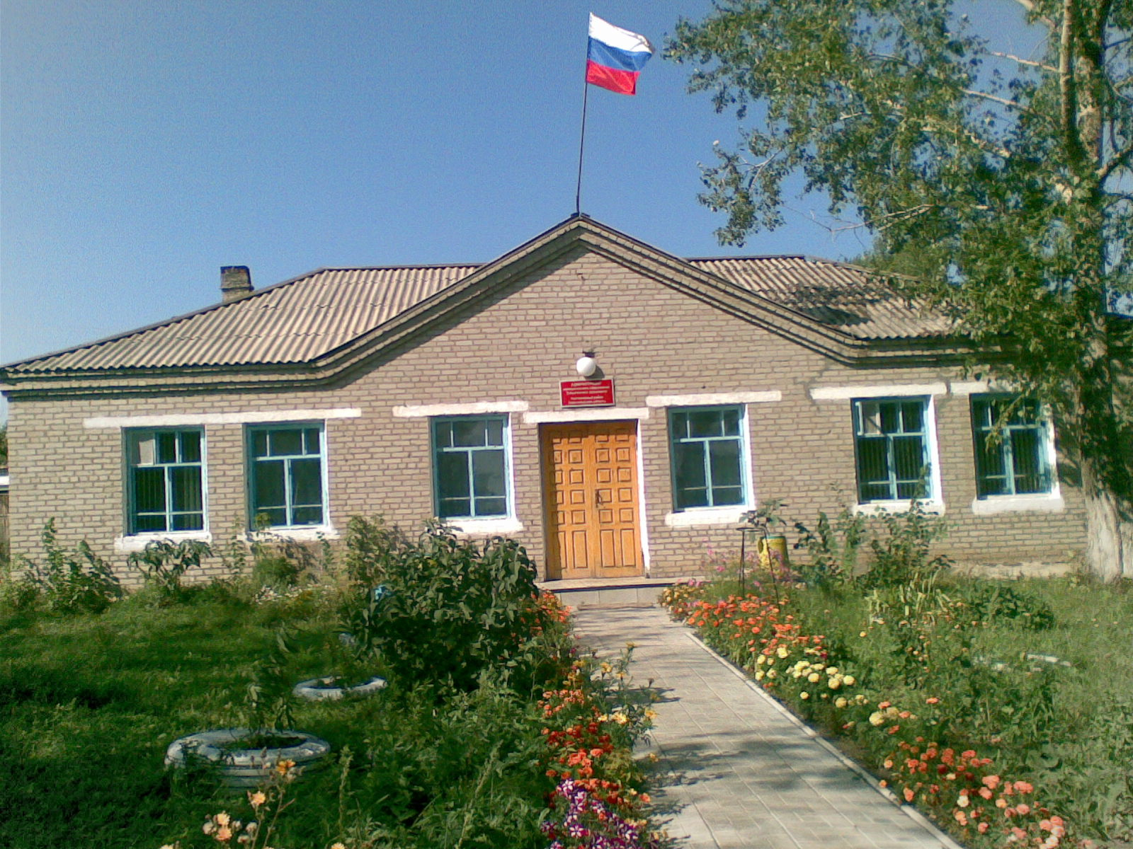
Утвержден Выпуск № 14
27.09.2006 г. от 21.03.2023 г.
восьмой сессией бесплатный
Совета депутатов п. Табулга
Табулгинского ул. Школьная, 38
сельсовета тел. 93-675

Распространяется в библиотеке, на почте, в сельсовете.

Постановления
администрации Табулгинского сельсовета
Учредитель:  Администрация МО  Табулгинского сельсовета  Чистоозерного района  Новосибирской области | Наш адрес: 632710. Новосибирская область Чистоозерный район п.Табулга ул.Школьная 38  телефон 8(38368) 93-675  Редактор: Тилипенко П.П.  Ответственный секретарь Степанова Е.Н.  Тираж 50экз.

СОВЕТ ДЕПУТАТОВ
ТАБУЛГИНСКОГО СЕЛЬСОВЕТА
ЧИСТООЗЁРНОГО РАЙОНА
НОВОСИБИРСКОЙ ОБЛАСТИ

Решение
тридцать восьмой сессии Совета депутатов
шестого созыва

02 февраля 2023 года п.Табулга № 124

О ВНЕСЕНИИ ИЗМЕНЕНИЙ В УСТАВ СЕЛЬСКОГО ПОСЕЛЕНИЯ ТАБУЛГИНСКОГО СЕЛЬСОВЕТА ЧИСТООЗЕРНОГО МУНИЦИПАЛЬНОГО РАЙОНА НОВОСИБИРСКОЙ ОБЛАСТИ

В соответствии со ст. 7, 35, 44 Федерального закона от 06.10.2003 № 131-ФЗ «Об общих принципах организации местного самоуправления в Российской Федерации» Совет депутатов Табулгинского сельсовета Чистоозерного района Новосибирской области РЕШИЛ:

1. Внести в Устав сельского поселения Табулгинского сельсовета Чистоозерного муниципального района Новосибирской области следующие изменения:
1.1 Статья 22. Гарантии осуществления полномочий депутатов, председателя Совета депутатов Табулгинского сельсовета, Главы Табулгинского сельсовета
1.1.1 дополнить часть 3 пунктом 4 следующего содержания:
«4) сохранение замещаемой должности в органе местного самоуправления на период прохождения военной службы в случае призыва на военную службу по мобилизации или заключения в соответствии с пунктом 7 статьи 38 Федерального закона от 28.03.1998 № 53-ФЗ «О воинской обязанности и военной службе» контракта о прохождении военной службы.»
1.1.2. дополнить частью 4.1 следующего содержания:
«4.1. Депутату, члену выборного органа, выборному должностному лицу, осуществляющим свои полномочия на постоянной основе, призванным на военную службу по мобилизации или заключившим в соответствии с пунктом 7 статьи 38 Федерального закона от 28.03.1998 № 53-ФЗ «О воинской обязанности и военной службе» контракт о прохождении военной службы, оплата труда не начисляется и не выплачивается.»
2. В порядке, установленном Федеральным законом от 21.07.2005 № 97-ФЗ «О государственной регистрации Уставов муниципальных образований», предоставить муниципальный правовой акт о внесении изменении в Устав Табулгинского сельсовета Чистоозерного муниципального района Новосибирской области на государственную регистрацию в Главное управление Министерства юстиции Российской Федерации по Новосибирской области в течение 15 дней.
3. Главе Табулгинского сельсовета Чистоозерного района Новосибирской области опубликовать муниципальный правовой акт Табулгинского сельсовета после государственной регистрации в течение 7 дней со дня его поступления из Главного управления Министерства юстиции Российской Федерации по Новосибирской области.
4. Направить в Главное управление Министерства юстиции Российской Федерации по Новосибирской области сведения об источнике и о дате официального опубликования муниципального правового акта Табулгинского сельсовета Чистоозерного района Новосибирской области для включения указанных сведений в государственный реестр уставов муниципальных образований Новосибирской области в 10-дневной срок со дня официального опубликования.
5. Настоящее решение вступает в силу после государственной регистрации и опубликования в газете «Муниципальные вести» и распространяет свое действие на правоотношения, возникшие с 21 сентября 2022 года.

Глава Табулгинского сельсовета Председатель Совета депутатов
Чистоозерного района Табулгинского сельсовета
Новосибирской области Чистоозерного района
Новосибирской области
_____________ П.П.Тилипенко __________________ С.С.Назаров

